Technika, klasa 5.
1.06.2020
Temat: Deser owocowy – wykonanie.
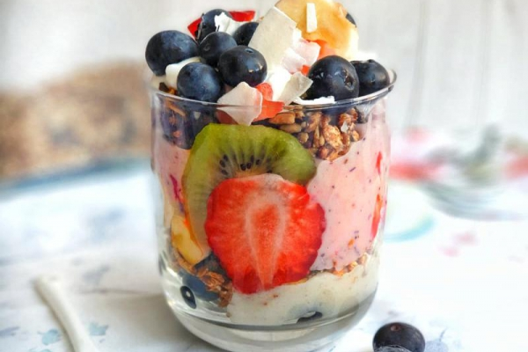
Zadanie:
- Na podstawie przygotowanego wcześniej przepisu wykonaj samodzielnie deser owocowy.
- Pamiętaj o dokładnym umyciu rąk przed przystąpieniem do pracy oraz umyciu świeżych owoców.
Uczniowie, którzy wykonali i przesłali zdjęcie deseru mają to zadanie zaliczone.

Zdjęcie deseru prześlij do 7 czerwca na adres:

sp.odrowaz@gmail.com

W temacie wiadomości wpisz: Deser owocowy, Imię, Nazwisko, Załuczne.

Pozdrawiam!

Rafał Pacer

